2.25. Взаимодействие 2-х параллельных проводников. Единица силы тока «Ампер». Сила Лоренца.
Ампер изучал действие магнитного поля на проводники с током и установил, что сила , с которой магнитное поле действует на элемент проводника с током ?, находящимся в магнитном поле , прямо пропорциональна силе тока ? и векторному произведению элемента проводника на магнитную индукцию
– Сила Ампера (или закон Ампера)
Направление силы Ампера находится по правилу векторного произведения – по правилу левой руки: четыре вытянутых пальца левой руки расположить по направлению тока, вектор входит в ладонь, отогнутый под прямым углом большой палец покажет направление силы, действующей на проводник с током. (Можно также определить направление с помощью правой руки: вращаем четыре пальца правой руки от первого сомножителя ко второму , большой палец укажет направление .)
Модуль силы Ампера
,
где α – угол между векторами и 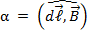.
Если поле однородно, а проводник с током конечных размеров, то
,
.
При перпендикулярном
.
- Определение единицы измерения силы тока.
Любой проводник с током создает вокруг себя магнитное поле. Если поместить в это поле другой проводник с током, то между этими проводниками возникают силы взаимодействия. При этом параллельные сонаправленные токи притягиваются, противоположно направленные - отталкиваются.
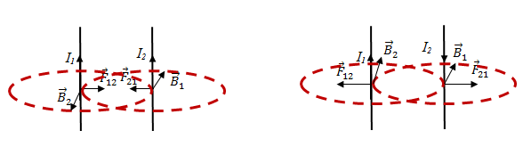
Рассмотрим два бесконечно длинных параллельных проводника с токами I1 иI2, находящимися в вакууме на расстоянии d (для вакуума µ = 1). В соответствии с законом Ампера
.
Магнитное поле прямого тока равно
,
тогда
,
сила, действующая на единицу длины проводника
.
Сила, действующая на единицу длины проводника между двумя бесконечно длинными проводниками с током, прямо пропорциональна силе тока в каждом из проводников и обратно пропорциональна расстоянию между ними.
Определение единицы измерения силы тока – Ампера:
За единицу силы тока в системе СИ принята такая сила постоянного тока, который протекая по двум бесконечно длинным параллельным проводникам бесконечно малого сечения, расположенным в вакууме на расстоянии 1 м друг от друга, вызывает силу, действующую на единицу длины проводника, равную 2·10-7 Н.
µ = 1; I1 = I2 = 1 A; d = 1 м; µ0 = 4π·10-7 Гн/м – магнитная постоянная.
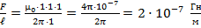.

Сила Лоренца
В соответствии с законом Ампера сила, действующая на элемент тока , определяется по формуле
.
Учтём, что элементарный ток есть не что иное, как направленное движение электрических зарядов
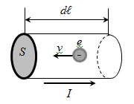
,
где V – объём, n – концентрация носителей, j – плотность тока, S – площадь поперечного сечения проводника, e – заряд электрона (e = 1,6·10-19 Кл), dl - длина элемента проводника, – скорость направленного движения электронов.
;
;
.
Силу Ампера, действующую на элементарный ток можно рассматривать, как результирующую силу действия всех сил со стороны магнитного поля на каждый заряд в отдельности. Тогда, силу, действующую на движущийся заряд в магнитном поле, мы найдём, разделив силу Ампера на число зарядов в рассматриваемом элементе объёма проводника
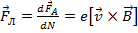.
Эта сила называется силой Лоренца:
.
– модуль силы Лоренца
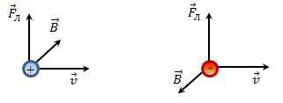
Направление силы Лоренца определяется по правилу левой руки: четыре пальца левой руки – по скорости, вектор входит в ладонь, отогнутый под прямым углом большой палец покажет направление силы Лоренца для положительного заряда. Для отрицательного заряда – четыре пальца против скорости, дальше тоже, что и для положительного заряда.

